“我的蛋壳打不破”
——儿童自我保护心理课堂
青岛榉园学校 四年级
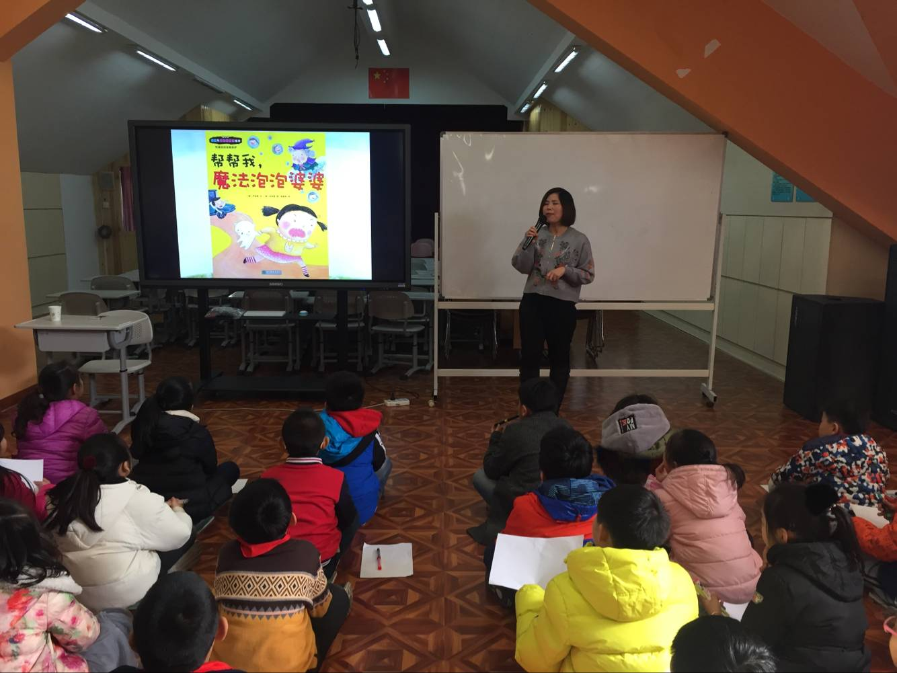
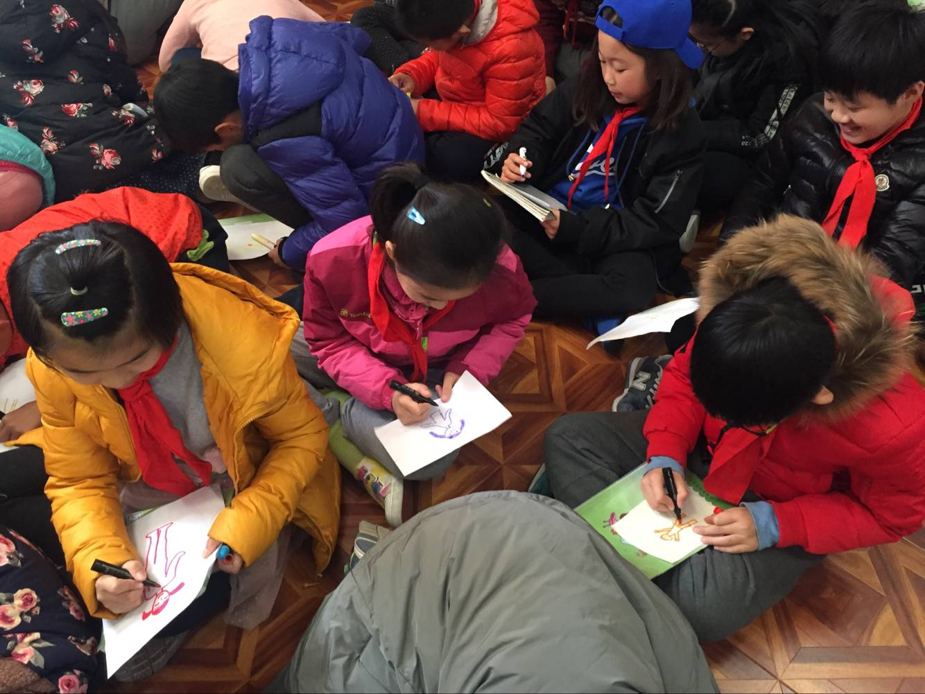
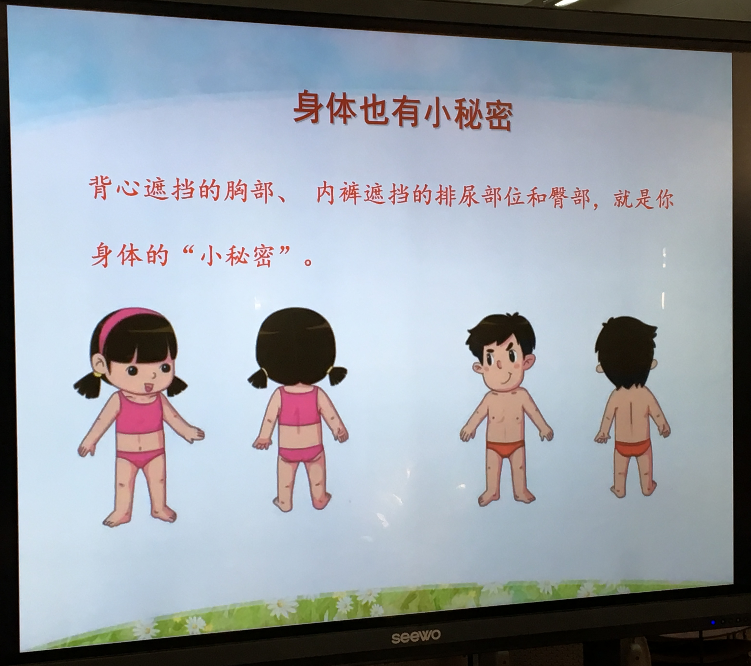
近期，对儿童的伤害报道频出，这引起来了我校老师的关注，坏人对孩子的伤害不仅仅是身体，更是孩子的心理。因此，在12月1日，我们榉园学校四年级的孩子进行了“我的蛋壳打不破”的儿童自我保护心理主题讲座，本次主题是为了让孩子们建立起自我保护的意识，知道在各种情况下可以如何更好的自救。
在一个半小时的课程中，主讲老师先通过讲解绘本故事，向孩子们介绍男孩与女孩的不同，进而引导孩子学会如何保护自己。然后，运用绘画的方式，让孩子们明确自己身体的“小秘密”都是哪些地方。“穿泳衣的时候，被盖住的地方不能让别人随便碰喔！”“要学会保护自己身体的 ‘小秘密’：洗澡、换衣服的时候要避开他人，医生检查身体时要有爸爸妈妈陪同……同时，也要尊重他人身体的‘小秘密’：不要故意触摸他人身体的隐私部位，也不能故意偷看他人的隐私部位……”除了我们常常会告诉孩子的隐私部位外，老师还特别提醒道，嘴巴也是我们的隐私部位，不可以让别人随意触碰或把身体的任意部位放进我们的嘴巴里。
受中国传统观念影响，家长们很少主动教给孩子这方面的知识。小学生关于性保护知识还是比较匮乏的，即使有些父母认识到这个问题，但如何讲解、何时讲解也很拿不准。通过这一堂心理课，孩子们学在其中，玩在其中，对自己的身体有了认识，也学到了一些对自己保护的方法，例如“西瓜虫蹲”等等。
学会保护自己，从现在开始。

